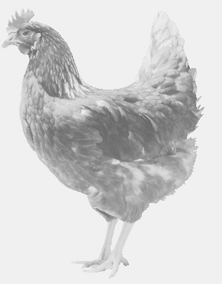
firma SVOBODA – Lučice
drůbežárna Mírovka, Vadín, 569489358, 777989857
CHOVNÉ KUŘICE
barva červená a černá
Stáří: 19 týdnů
Cena: 180,- Kč/kus
Pondělí 15. března 2021
12.55 h. - Radostov
U obecního úřadu
Možno objednat: 569 489 358 svoboda.lucice@seznam.cz
Po telefonické domluvě možnost zavezení na určené místo

